**Психолого-педагогическая практика Пудовой Ю.В.**

***Влияние питания на расстройство аутистического спектра  
( РАС )***

Начну с поэтапного раскрытия моей практики и объяснения того, как я пришла к данной методике помощи людям.

Во-первых, кто же такой психолог?

Психолог – специалист, который занимается изучением внутреннего мира человека, психики и ее структуры, а также их взаимосвязи с окружающим. Помогает человеку становиться лучше и счастливее.

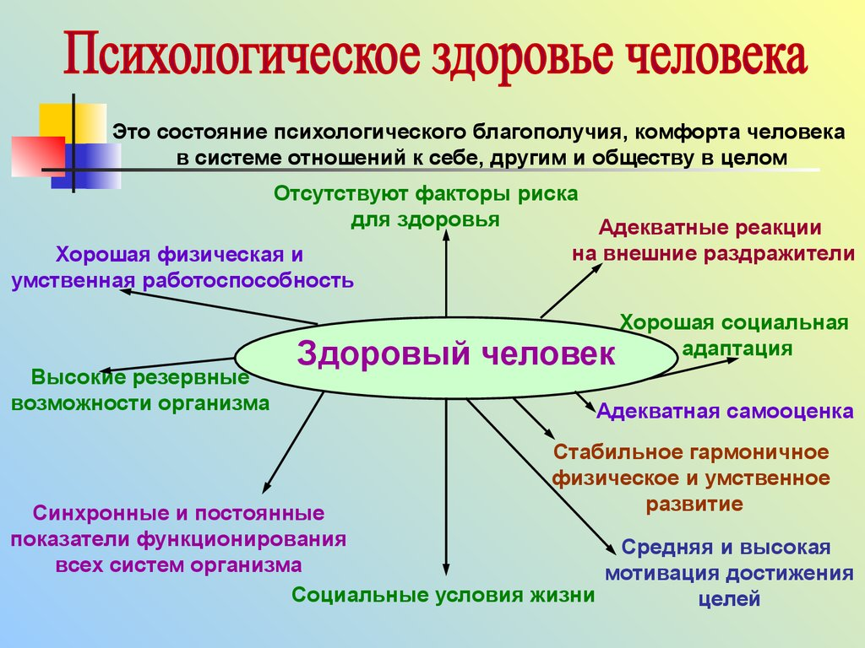На чем же основано психологическое здоровье человека?

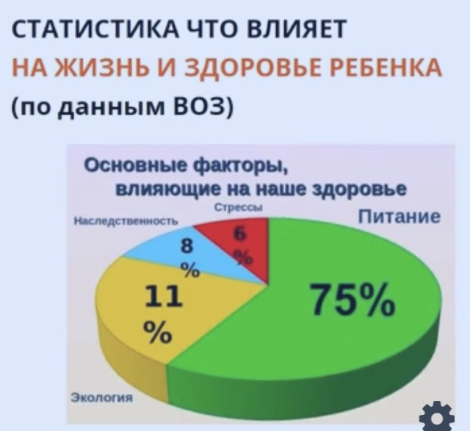Так вот огромную роль в благополучии человека, его радостной жизни в настоящем моменте является здоровье как свое, так и своих близких.

Как же, опираясь на данную статистику, психолог может помогать людям, чтоб их здоровье было всегда отличным? И я начала детально изучать основы питания человека, этим занимается наука, как нутрициология.

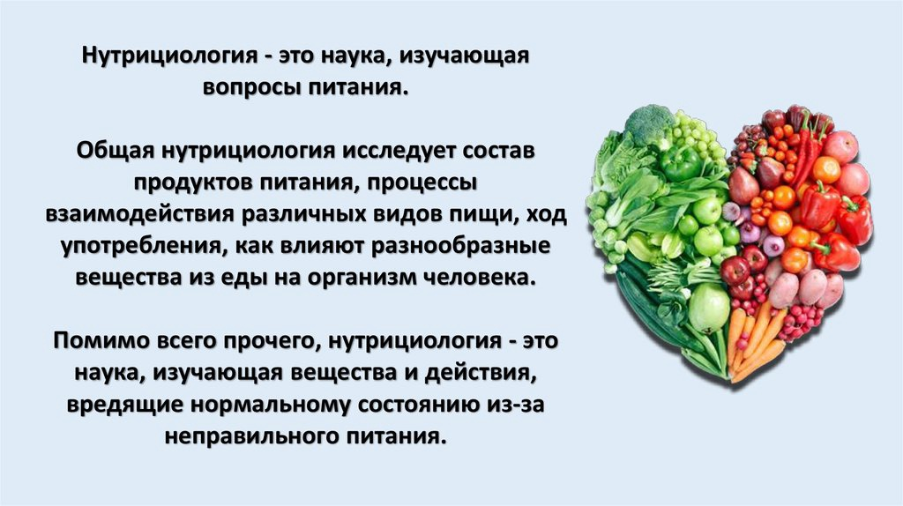

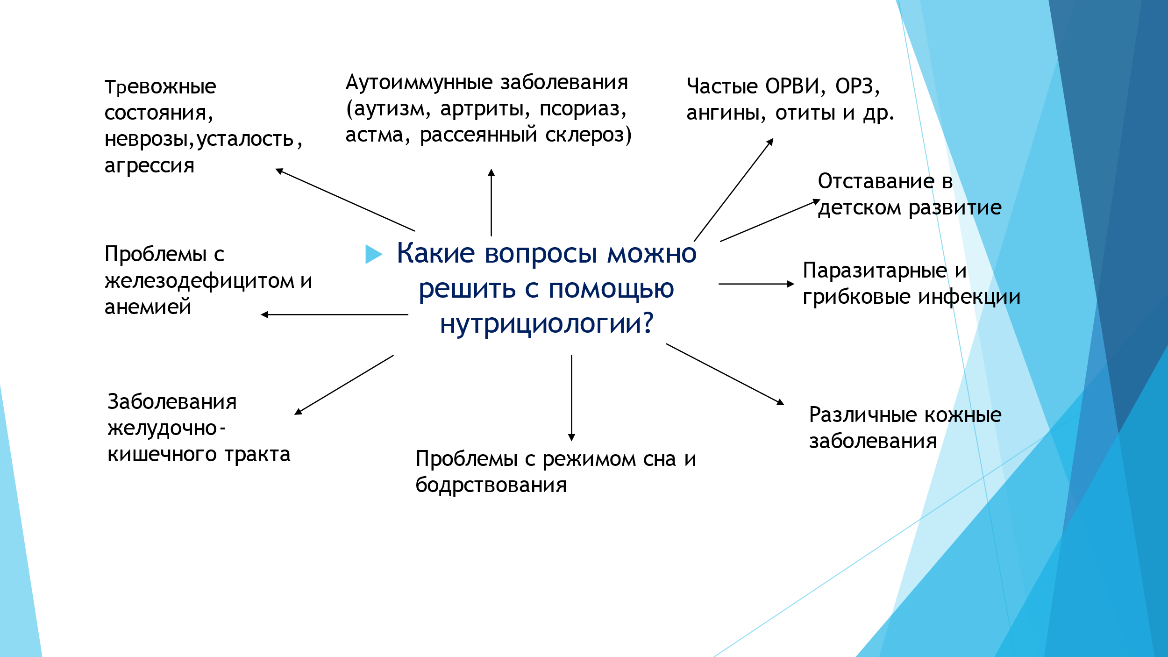

Теперь конкретно разберем на одном из примеров, который решается с помощью нутрициологии – аутоиммунные заболевания.

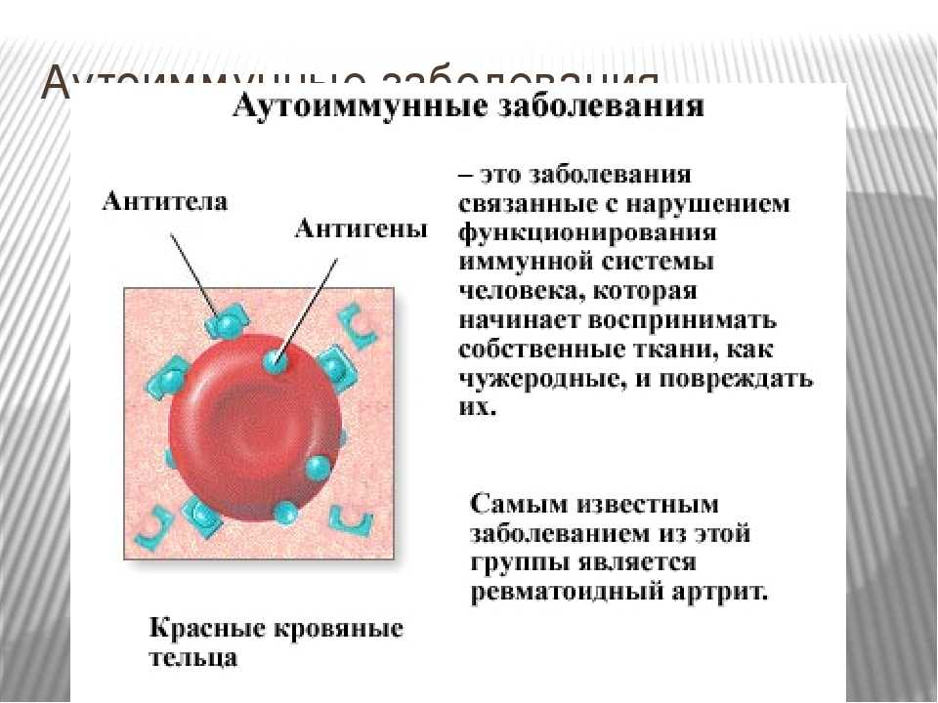

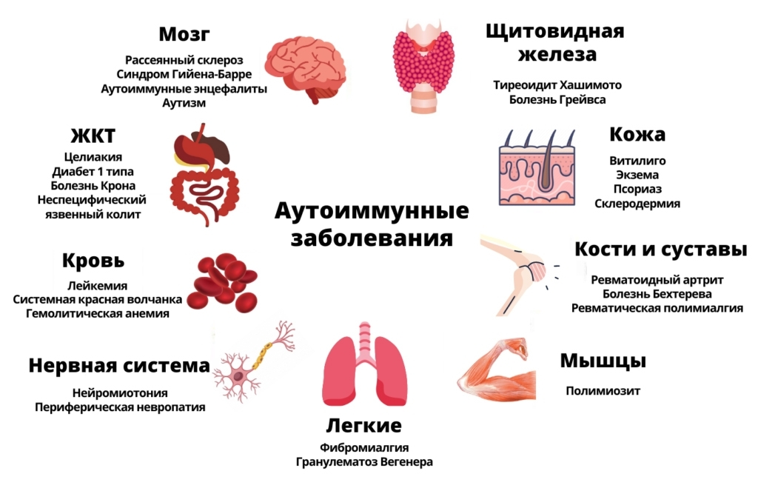

Как же происходит иммунный сбой?  
Наша иммунная защита (скажем так барьер) в основном располагается в кишечнике, защищая организм от чужеродных патогенов (вирусов, микробов, бактерий, чужеродных белков, токсинов). Если плотность клеток в кишечнике нарушена, например из-за воспалительных продуктов (сахара, глютен, транс-жиры и др.), экологии, химических веществ, то эти патогены могут попасть в кровоток и вызвать сбои в разных органах человека.

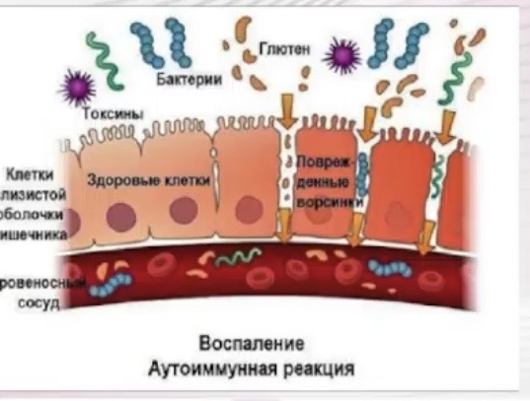

Рассмотрим аутоиммунный сбой, который влияет на процессы в головном мозге, приводящие к расстройствам аутистического спектра.

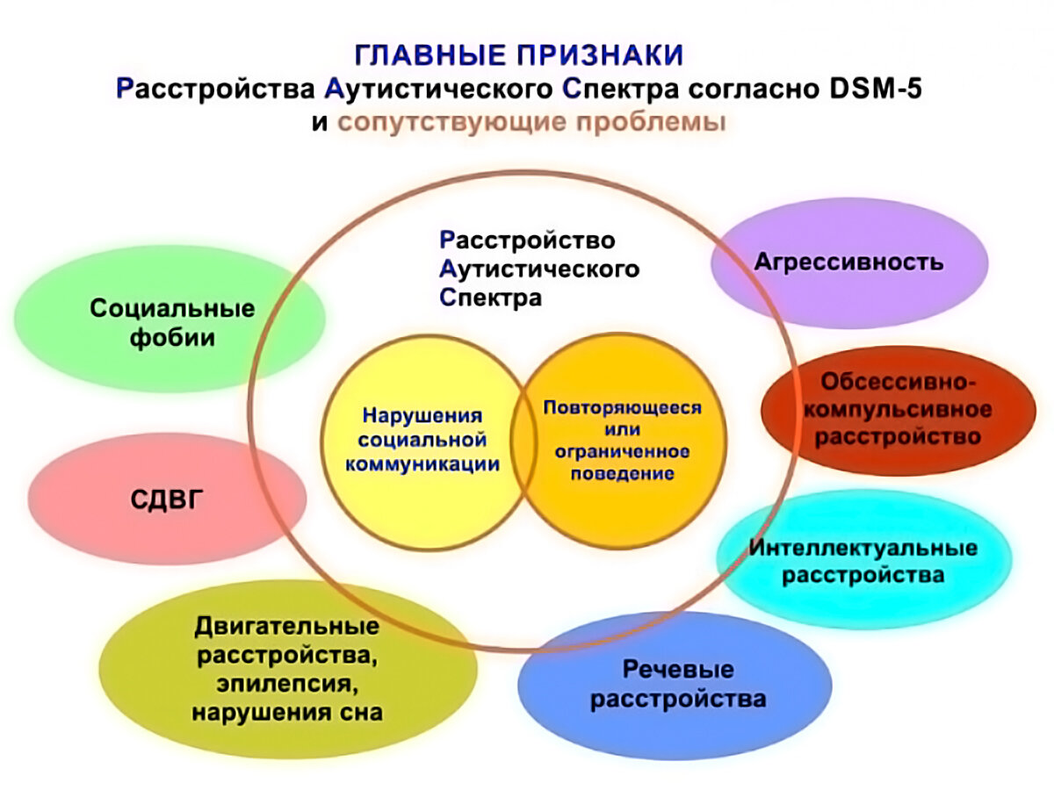

У нас на сопровождении есть ребенок 11 лет с аутизмом. Какие были проблемы:  
  
- неконтролируемые повторяющиеся действия;  
- нарушение социальной коммуникации даже с близкими людьми;  
- отсутствие речи;  
- агрессивность;  
- тяжелые интеллектуальные нарушения;  
- расстройства сна;  
- постоянно нужно было держать за руку, чтоб не убежал.

**Что изменили в питании.** Исключили все воспалительные продукты:  
- все, где содержится сахар, сахарозаменители, сиропы – конфеты, печенья, зефиры, т.е. кондитерские изделия;  
- убрали копчености, колбасы, пельмени, вареники;  
- убрали муку, содержащую глютен (пшеничная, ржаная, овсяная) и мучные изделия из нее – макароны, хлеб, хлебобулочные изделия;  
- убрали молочные продукты ( из-за возможности неусваиваемости казеина);  
- убрали то, что содержит транс-жиры (пальмовое, пальмоядровое, растительный и кондитерский жир).

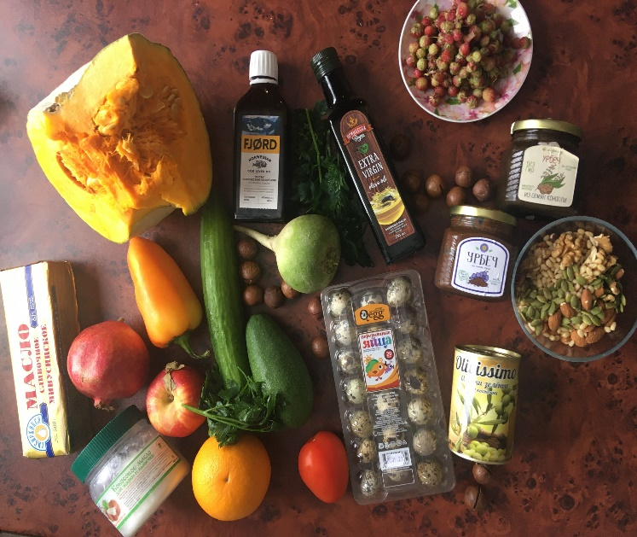**Добавили:**- омега – 3 жиры ( печень трески, форель, лосось, селедка, семена льна, кунжута);  
- в каждый прием пищи полноценный белок (субпродукты, мясо, рыба, яйца, орехи);  
- разнообразные овощи, ягоды и зелень;  
- оливковое масло, облепиховое масло, кокосовое масло и масло топленое для тушения;  
- хлеб из безглютеновой муки на закваске;  
- трехразовое питание без перекусов;  
- соблюдение питьевого режима;  
- питье трав (ромашка, тысячелистник, календула, листья малины и смородины);  
- из Бадов (магний, лецитин, витамин Д в большой дозировке 10000 МЕ, 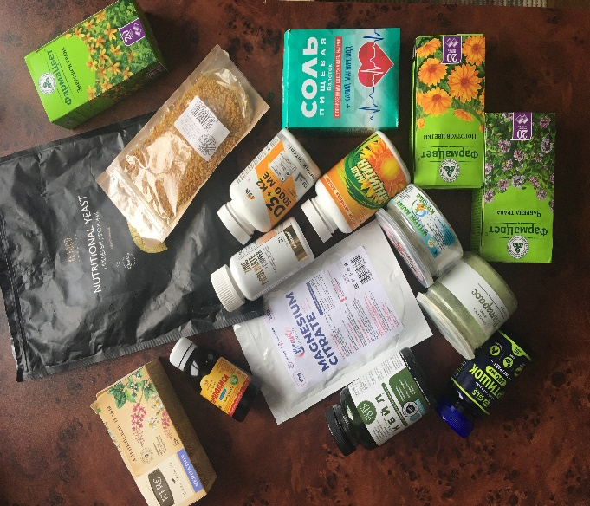цинк, водоросли)

**Через полгода какие увидели изменения:**- улучшилось качество сна;  
- стали появляться эмоции;  
- перестали держать за руку, ребенок не убегает;  
- стал воспринимать то, что просят;  
- ушло желание постоянно качаться;  
- не проявляется агрессивное состояние;  
- стали появляться звуки;  
- в общем, улучшилось качество жизни у всей семьи.

Подводя итоги хочется сказать, что таких случаев очень много, когда регулируя питание, также распорядок дня, улучшаются базовые физиологические состояния человека, что приводит к улучшению психологического здоровья человека.

В своей работе этими знаниями делюсь с коллегами и интересующими родителями на собраниях, а также есть свой телеграмм-канал, где я публикую статьи, помогающие понять как устроен наш организм, как можно чувствовать себя лучше, что нужно для правильного развития детей и многое другое.

